**Тема уроку:** Урок- фотопроект «Віртуальна подорож країною Образотворчого мистецтва».

**Мета уроку:** Формувати компетенцію учнів стосовно видів та жанрів образотворчого мистецтва, вчити презентувати власні наробки, отримувати досвід роботи в колективі. Розвивати: аналітико-синтетичну діяльність учнів відповідно до зорової патології, асоціативно-образне мислення, уяву, художню пам‘ять, прагнення до успіху через виконання творчих колективних завдань. Виховувати: допитливість, потребу в нових знаннях, естетичний смак, толерантне ставлення до партнерів по співпраці. Корегувати та активізувати зорові функції, сенсорний досвід.  
**Тип уроку:**  урок систематизації й узагальнення знань.

**Візуальний ряд:** Відеопрезентація «Віртуальна подорож країною Образотворчого мистецтва», матеріали фотовиставки.

**Обладнання:**  ПК, мультимедійний проектор.

**Музичний супровід:**  репертуар класичної музики (Бах, Бетховен, Шопен).

**Хід уроку**

**І. Організаційний момент.**

**Мобілізуючі дихальні вправи за схемами: 2 (2)+2; 4 (2)+4; 4(2)+6;**

**ІІ. Мотивація навчально-пізнавальної діяльності.**

Мистецтво незбагненне й незрівнянне –

Його не може розум осягнуть,

Є в ньому вічна і священна тайна,

Що кличе людство на духовну путь.

Чому обличчя змінюють епохи?

І час від часу інша новина?

Здається наче розібрались трохи,

Але відкрилась більша глибина.

Мистецтво піднімається на крилах

До вищої мети між інших мет,

Воно летить невпинно і нестримно,

Шляхи його, мов спалахи комет.

То величає, то сміється їдко,

То говірке, то стримує вуста,

Примхливе і вибагливе нерідко,

А інколи грайливе, як дитя.

Воно, як люди, чарівне й прекрасне,

Вдиха натхнення яблуневий цвіт,

Та якщо люди із роками гаснуть,

Краса мистецтва не рахує літ.

**Слово вчителя:**  Ось так і ми, в щоденній метушні, проходячи коридорами, спальними кімнатами, підсобними приміщеннями рідної школи, вже не звертаємо уваги і не замислюємося,що на кожному кроці - справжні витвори мистецтва. Саме тому, наша творча група , придивившись уважніше до оточуючої дійсності, сьогодні і Вам продемонструє всю велич та красу мистецтва,що завжди поруч.

**ІІІ. Повідомлення теми, мети, завдань уроку.**

**Слайд № 1-7**

**ІV. Поетапне відтворення і корекція окремих частин системи знань.**  **Об'єднання частин знань, що вивчалися розрізнено, в єдину систему.**

**Творчі виступи учнів – членів проекту:**

- Види образотворчого мистецтва.

-Живопис. Види живопису.

- Графіка. Види графіки.

- Дизайн. Види дизайну.

- Декоративно – прикладне мистецтво. Види ДПМ.

- Скульптура. Види скульптури.

**Гімнастика для очей**

- Архітектура. Види архітектури.

- Інтер'єр. Види інтер'єру, екстер'єру.

- Жанри образотворчого мистецтва.

- Натюрморт.

- Пейзаж. Мариністичний пейзаж.

- Портрет. Види портрету.

- Анімалістичний жанр. Побутовий жанр.

**V. Побудова загальних висновків. Підсумок уроку.**

**«Творча майстерня»**

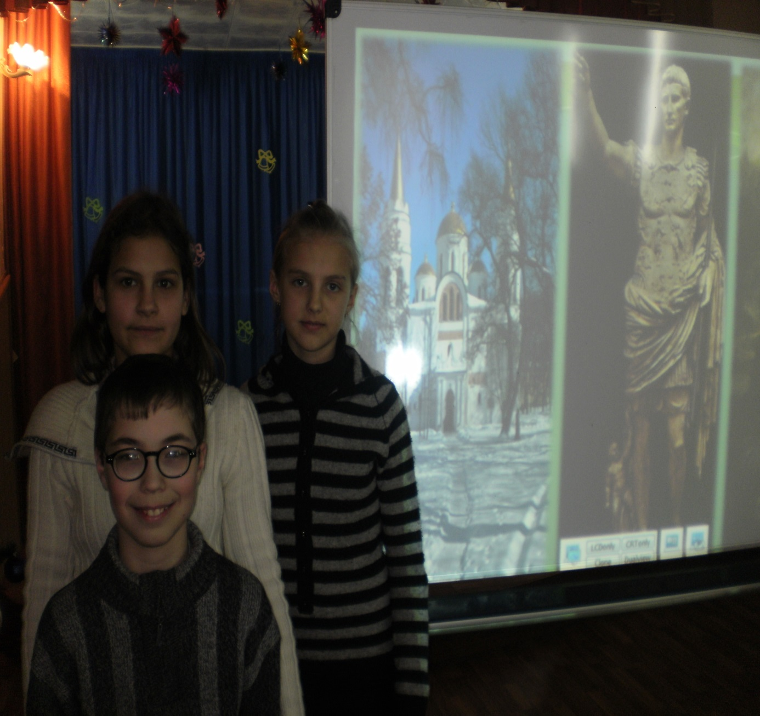

**Чернігівська спеціальна загальноосвітня школа-інтернат**

**І-ІІІ ступенів Чернігівської обласної ради**

**Відкритий урок з образотворчого мистецтва:**

**Урок- фотопроект**

**«Віртуальна подорож країною Образотворчого мистецтва»**

**Вчитель образотворчого мистецтва:**

**Сила Л.В.**

**Чернігів**